《济胜商务》家电行业应用练习题
- 新建一个帐套
帐套数据库取为“JD”，选择“空白新增”，行业为“通用商业”。其它选择项不进行修改。建好帐套后，选择该帐套进入《济胜商务》系统。
- 系统直接开帐
- 选择“资料→期初建帐→会计期间”，可以直接“保存”，表示企业的会计期间从每月的1日开始；
- 选择“资料→期初建帐→开帐”，选择开帐期间为本年度的“1月份”。
- 并且到“财务管理→生成报表”，单击“产生”按钮，一个月一个月逐月生成本年以前几个月财务报表，直到本年度、本月的前一个月为止。（产生报表后，以后在制作业务时，我们可以随时通过《资产负债表》和《损益表》进行本月财务数据的查询。）
- 进行系统设置
启动[系统特征设置]窗体，并进行以下设置。
- “往来单位”页
（1）将项打钩。（这样设置的目的：用于在销售时可以直接登记本次购买客户的相应信息，比如：姓名、地址、电话等，而又不要通过新增客户。这个选择项对于不想新增“客户”，致使系统中客户太多，但在送货、安装时又想管理是什么客户购买、货该送到哪里的这种情况尤其有用。）
（2）将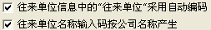这二项打钩。（此项与前面选项，作为同一企业，往往不会同时打钩。这样设置的目的：家电零售业的“客户”都是购买者的姓名，而同名同姓的又多。但是本系统的“往来单位”必须唯一，所以通过对“往来单位”自动编码来达到唯一性的要求，而“姓名”输入到“公司名称”中，公司名称是允许同名的。以后在指定该“往来单位”时，直接输入“姓名”简拼即可。）
- “物品资料”页
- 去掉“”前面的钩；
- 确保“”项不打钩；
- “送货与售后”页
- 将生成服务卡指定为“销售时”，如下图。（此项主要用于管理家电公司的安装卡。比如安装卡有没有收回，这里用于指定服务卡的生成是在销售时还是在安装时。）
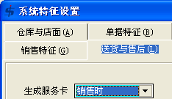
- 定义物品资料栏目
启动“个性化→定义物品资料栏目”窗体，进行如下定义。
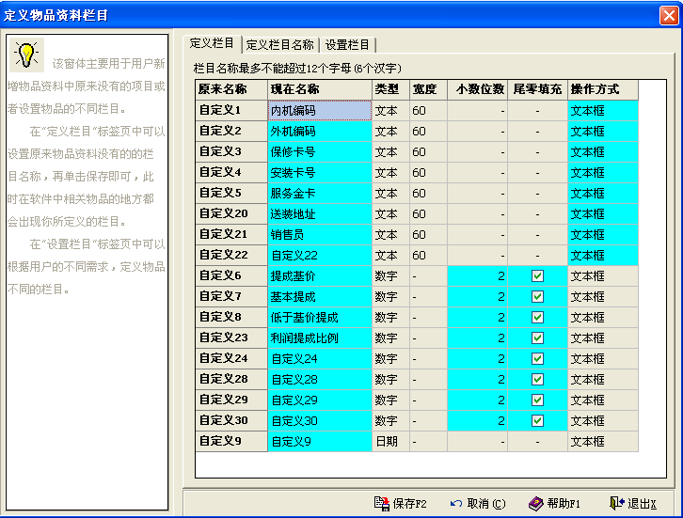
说明：
  - 《济胜商务》所定义的物品资料和库存栏目不仅可以作为物品的属性，以供在编辑物品资料时进行编辑。同时在制作业务时这些栏目也都可以修改，并且在业务单据保存时，对本次修改的内容均进行保存，有了这样的特性，《济胜商务》对于业务想扩展栏目，也是通过对物品资料和库存栏目进行定义。
  - 内机编码、外机编码、保修卡号、安装卡号、服务金卡：这几列主要用于在销售时记录该家电的有关信息。将这几列在销售下表格中设置成显示，并且设置成可以修改。
  - 送装地址：主要为了记录该家电的具体送货和安装地址。一般来说，送货和安装地址就是客户的地址，但是如果有的客户有好几处地址，而本次需送货和安装的地址与客户信息中的地址不同时，我们可以通过[销售]窗体下表格输入该商品的“送装地址”。并且在[送货]窗体中，将客户的“地址”和“送装地址”均显示出来，如果“送装地址”有内容的话，本次家电的送货地址就按照“送装地址”进行送货。
  - 销售员：用于管理业绩提成。有的家电销售公司工资是按“销售员”的业绩进行提成的，这里定义的“销售员”，用于在[销售]时指定该商品是由谁完成销售的。并且如果想减少输入的工作量，我们还可以指定此列的操作方式为“下拉框”，这样在销售窗体指定业务员时，只要通过下拉框选择即可。
  - 提成基价、基本提成、低于基价基本提成、利润提成比例：用于设置该家电的提成规则。（具体应用参见后面操作题）
- 部门管理
- 启动“部门信息”，在“所有部门”下面增加“安装一部”和“安装二部”。
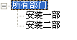
说明：这里增加安装一部、安装二部，主要是为了说明《济胜商务》的“安装任务”可以实现根据不同部门来屏蔽。
- 操作员管理
- 增加“安装一部、安装二部”二个操作员；
- 并且通过“操作员管理”的第三页中的“允许操作的员工部门”指定为：“安装一部”操作员只能操作“安装一部”部门；“安装二部”操作员只能操作“安装二部”部门。
- 往来单位
新增以下四个往来单位：
- 新增“美的生活馆、奥克斯空调专卖”二个“客户”；往来单位和公司名称都输成一样。
- 新增“美的公司、格兰仕公司”二个“供应商”；往来单位和公司名称都输成一样。
- 物品资料
- 新建以下“物品类别”
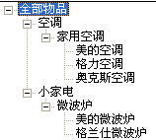
- 通过[物品资料]窗体“功能”下的“导入数据”将“家电.xls”文件导到入物品资料中，在导入时，类别进行相应对应。并且指定将物品添加到所有仓库。
- 资料设置
- 资料下的“物品送货安装属性”窗体
- 将第一条物品“生成服务卡、默认送货否、默认安装否、默认回访否”四列打钩；同时，“默认送货价”改成“20”,“默认安装价”改成“50”；
- 鼠标右击刚才设置的那行，选择菜单[“XX列”全部赋为“XX”]等，将刚才设置的各列值复制到其它记录中去；
- 全都替换好之后，单击表格上方的“保存”按钮；
- 再通过表格上方“类别”，选择“小家电”。然后，去掉目前显示出来的这几行的 “生成服务卡、默认送货否、默认安装否、默认回访否”四列的钩；将“默认送货价、默认安装价”都改成0；
- 最后单击表格上方的“保存”。
说明：通过此窗体，我们对相应家电是否需送货、安装等进行合理的默认。以减轻销售时选择相应物品后，减少要送货等设置的工作量。
- 资料下的“客户禁止物品”
- 通过表格上方的“增加”指定“美的生活馆”和编码为“120LW/N3(5)”的物品，然后保存；
- 再指定“奥克斯空调专卖”和编码为“120LW/N3-2”的物品，然后保存；
- “结束增加”。
说明：此窗体主要是用于设置在销售开单时，某物品不能批发给相应的经销商，以减少下级经销商之间的同品恶性竞争。
- 采购管理
- 采购收货
- 通过上表格，将“类别”选择成“美的空调”，然后单击二个表格之间的“”按钮，然后将所有记录的数量均改成“5”,单价均改成“1800”。（通过首先修改一条，然后采用右击选择“复制”的方法）。并且表格下方的“供应商”选成“美的公司”，“实付”改成“0”，最后保存。
- 制作另外一张采购收货单：通过上表格，将“类别”选择成“格兰仕微波炉”，然后双击上表格相应记录，将该记录添加到下表格，并且下表格的数量输成“10”，单价输成“1000”，供应商指定为“格兰仕公司”，“实付”改成“0”,最后保存。
- 采购价格核准
- 指定刚才制作的第一张单据，并且将所有物品的“单价”全都调整为“1600”，并保存。
- 启动“查询与报表→资金→查询应收应付款”，指定查看应付款的记录条数与数值。
说明：“采购价格核准”，其实是对原先的采购单据进行修改，所以核准后，单据没有增加，该单据的应付款就显示成核准之后的数值。
- 采购价格调整
- 通过表格上方的“供应商”，指定为“美的公司”，然后任意选择二条物品添加到下表格，并且将这二种物品的单价改成：1400。并保存。
- 启动“查询与报表→资金→查询应收应付款”，指定查看应付款的记录条数与数值。
说明：“采购价格调整”，不再对原先的采购单据进行修改，在调整后，将产生一张新的应付款单据，并且调整发生的差值被一次性计提到销售成本中。
- 供应商进货返点管理
比如“美的公司”应返我们广告费5000元，但并未实际返回款。
- 操作：启动“资金管理→应付款管理”窗体，单击[应付款调整]按钮，在弹出的窗体中输入。
  - 项目：通过选择“增删、多选项目”，并且添加“供应商广告费支持”和“采购进货返点”二项，退出增删窗体后，选择“供应商广告费支持”；
  - 供应商选择：美的公司；
  - 应付金额填成：-5000；（负数表示减少应付款）
  - 实付金额填成0。（如果供应商将款项通过银行实际支付给我们，实付金额应该填成：-5000，表示是供应商付给我们。）
- 往来对帐（查询与报表→综合报表→往来对帐）
- 表格上方统计方式选择“资金”，然后往来单位选择“美的公司”，单击“重新查询”，观察对帐效果。
- 销售的管理
- 启动[系统特征设置]窗体，并切换到[销售特征]页，单击此页的“设置客户格式”，在弹出的新窗体中，设置成以下内容，并保存。
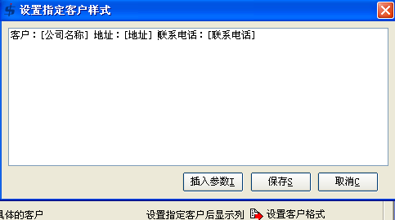
- 启动销售，将[销售]窗体的下表格的栏目设置成如下：

- 制作一张新单据
- 通过表格下面“”按钮，添加新客户。往来单位采用自动编码，公司名称：张三，地址：天坛花园2幢-1-501，联系电话：13812345678。
- 上表格上方，类别选择“美的空调”，随便添加下来一条物品。
- 单价输成“2300”，数量输成“1”；
- 预约送货时间、预约安装时间均指定为操作日加二天；
- 内机编码、外机编码、保修卡号、安装卡号、服务金卡，这几列分别输成“11、21、31、41、51”；
- 销售员输成“小李”；
- 最后保存单据。
- 再制作另一张单据
- 客户选择“张三”
- 上表格上方，类别选择“美的空调”，随便添加下来一条物品
- 单价输成“2100”，数量输成“1”；
- 下表格的“送装地址”列输成：地坛花园2幢-1-301（说明：同一客户有时会有不同的送装地址，此时建议不要增加新的客户，而是直接填在下表格的“送装地址”栏，在[送货]窗体，同时将客户的“地址”和“送装地址”均显示出来，如果“送装地址”不空，就按“送装地址”进行送货。）
- 预约安装时间均指定为操作本单据日加上五天；
- 去掉“需送货”栏目的“”，变成“”
- 内机编码、外机编码、保修卡号、安装卡号、服务金卡，这几列分别输成“12、22、32、42、52”；
- 销售员输成“小张”；
- 保存单据。
- 测试客户禁止物品
- 再制作一张新单据；
- 客户选择成“美的生活馆”；
- 销售员输成“小张”；
- 将上表格的“物品编码”为“120LW/N3(5)”的物品添加到下表格，并且数量输“1”，售价输成“2200”；
- 然后单击“保存”按钮，结果出现什么提示？请思考是为什么？
- 最后取消本单据。
- 送货与安装管理
- 送货管理：启动[送货]窗体
- 将上表格“送装地址”和“地址”拖到一起。
- 上表格的“单价”显示为“20”
思考：此单价是什么价格，默认来自哪里？
- 单击表格下面的“送货单位”文本框，并且选择“”按钮，“往来单位”和“公司名称”都输入“顺风物流”；
- 将上表格的记录添加到下面，并且将下表格下面的“实付”改成“0”；最后单击保存。
说明：此业务的上表格，显示的是需送货的物品清单。在选择需送货的物品时，我们可以先按送货地址排序，这样我们就可以完成相同、类似地地址搭载，以降低送货开支。
- 运费的支付：启动“资金管理→应付款管理”窗体
- 首先通过“资料→店面仓库帐户等设置”窗体，切换到“资金帐户”页，查看并记录下“现金帐”余额，并退出此窗体。
- 启动[应付款管理]窗体，选择往来单位为“顺风物流”；将上表格记录添加到下表格。
- 查看下表格下面的“应发生额累计、本次实付”数值，并保存。
- 再启动“资料→店面仓库帐户等设置”窗体，切换到“资金帐户”页，查看并记录下“现金帐”余额，变化了多少。
- 派工
- 启动“物品管理→商品送货与安装→派工”窗体；
- 将上面表格的二条待安装的记录，任意一条添加到下表格，然后将单价改成“40”；并且通过下表格下面的“部门”选择为“安装一部”；并保存。
- 制作另外一张派工单：将上表格的另外一条待安装的记录也添加到下表格，并且将单价改成“60”；并且通过下表格下面的“部门”选择为“安装二部”；并保存。
说明：
《济胜商务》的“派工”最主要的目的就是：如果公司目前的众多安装任务，由多个安装工程队负责，在送货完成后，不想让所有安装工程队都看到所有待安装的任务。因为，如果所有安装任务全都知道，安装工程队总想选择一些容易的安装任务，会较难管理。通过“派工”来指定某安装任务由谁来完成，这样相应的安装工程队只能查看到已经指派给他的安装任务。
对于只有一个安装工程队的企业来说，可以通过【系统特征设置】中的『送货与售后』页指定为“送货后自动派工”，来跳过“派工”这个业务。
- 安装：
- 首先退出《济胜商务》系统，然后再登录，并且选择操作员为“安装一部”，启动软件后，进入[安装]窗体。
- 通过上表格可以看到安排给“安装一部”的“安装任务”，将记录往下添加到下表格。
- 单据尾的“实付”为“0”；
- 并且通过下表格下面的“安装班组”后面的“”按钮，添加安装单位：“往来单位”和“公司名称”均为“美的服务中心”。
- 安装费的支付：
- 启动[应付款管理]窗体，选择往来单位为“美的服务中心”；将上表格记录添加到下表格。 查看下表格下面的“应发生额累计、本次实付”，并保存。
- 销售回访：如果销售时，指定此记录需回访，在回访时，可以启动[销售回访]窗体，将指定某条记录，进行回访，并根据回访情况指定成“已回访”、回访人、回访时间、回访情况记录。
- 服务卡录入：当收到安装服务卡后，启动[服务卡录入]，如果已收到服务卡，将“已核实”标识成“”。并保存。
- 查询销售单的“送货、安装”进度。
可以通过“查询与报表”菜单下的[商品安装与服务]菜单项下的“客户送货安装历史查询”菜单项，对商品的送货、安装进度进行监控。
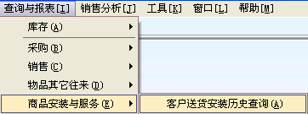
- 业务提醒设置
- 通过[系统特征设置]窗体的[启动提醒]页，指定到期需送货物品、需安装、需回访进行提醒（也就是去掉这几项前面的钩），如下图。
说明：如果提前天数为0，表示当天提醒。
- 经销商保证金的管理
如果对下级经销商的管理是：要事先交纳一定的保证金，并且这保证金在整个经营过程中，不能作为货款进行冲抵。具体设置与操作如下。
- 打开[往来单位资料]窗体，定位到“美的生活馆”，并且单击[修改]按钮下的[逐条修改]，将“允许欠款否”改成“允许”，最多欠款改成“-50000”（其中负数表示不是客户的货款可以透支50000，而是客户至少得欠我们50000，这也就表示经销商“美的生活馆”得上交50000的保证金）
- 打开[系统特征设置]窗体，切换到[销售特征]页，指定客户超出最多欠款时，设置成禁止销售。如下图。
- 打开“资金管理→预收款管理→新增预收款”，指定客户为“美的生活馆”，然后输入预收金额“60000”；（说明：这60000元可以理解为50000为保证金，10000为真正的预付货款。）
- 启动[销售]窗体，指定客户为“美的生活馆”，然后从上往下添加库存商品，使并且修改下表格的数量和单价，使整单的金额小于10000，并且指定收款方式为“欠款”，并保存单据。
- 再制作一张单据，客户仍旧为“美的生活馆”，然后将物品从上表格往下添加，修改数量和单价，使上单金额加上本单金额超过10000。再保存，此时发现出现什么提示。最后取消本单据。
- 业务员销售业绩提成计算
假设公司的销售员业绩管理的提成规则如下。
  - 销售时低于“最低售价”：不能销售；（物品的“最低售价”是物品资料中的标准栏目，可以通过对物品资料进行设置而得到。）
  - 高于“最低售价”但低于“提成基价”：提成标准为“低于基价基本提成”；
  - 如果售价等于“提成基价”，提成按“基本提成”提成；
  - 如果售价高于“提成基价”，给予“基本提成”的同时，高出部分再按“（售价-提成基价）*利润提成比例”进行提成。
根据前面对物品资料自定义（如下图），以及在编辑“物品资料”时对相应栏目的设置，以及在销售业务时指定相应物品的“销售员”。
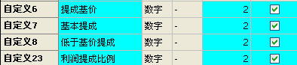
我们通过“查询与报表→定制查询→定制查询”，并且在弹出的窗体中单击“添加查询”
- 在“标题”处输入“销售员业绩提成”，然后单击[下一步]。
- 在查询区可以输入以下查询
select 自定义21 AS 销售员,sum(case
when 单价<自定义6 then 自定义8
when 单价=自定义6 then 自定义7
when 单价>自定义6 then 自定义7+(单价-自定义6)*自定义23 end)
as 提成 from 物品出入
where left(单据编码,3)='1XS' AND 备注<>'样机'
and convert(char(10),日期,120)>=:开始日期
and convert(char(10),日期,120)<=:结束日期
and 单据编码 in (select 事件 from 资金往来 where 应发生额=实发生额+实发生额3)
group by 自定义21
说明：
- 此查询的含义为如果销售的“备注”中有“样机”字样的，不参与提成；
- 相应销售单款没收齐的不参与提成。
- 此时再单击[生成参数]，然后指定类型均为“日期型”，默认值为“-30、0”，如下图所示。
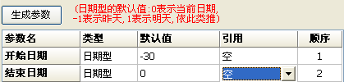
- 接下来“定位字段、过滤字段、汇总字段”均直接选择“下一步”，这样就完成查询的定义。
- 返回自定义查询窗体后，然后我们选择刚定义好的查询，再单击“显示查询”。如下图。
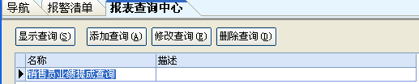
- 最后将显示我们自定义查询的结果。
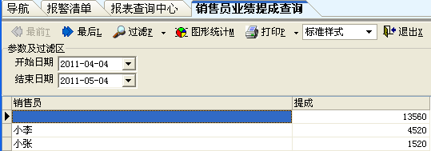
说明：你查询的结果不一定就是这样，因为在整个过程中制作的销售单有可能不一样！

- 维修服务管理
《济胜商务》提供了完整的售后服务管理。
- 启动“系统特征设置”窗体，选择[送货与售后]页，将项打钩。
- 启动“客户与服务→服务流程”窗体。
- 单击[服务流程]窗体的“接单”按钮，弹出接单窗体：客户指定为“张三”，序号输成“1”，物品名称输成“空调”。然后单击“保存”。
- 在维修工维修完成后，如果维修工向客户收取了100元的服务费。我们通过单击“结算”，在结算窗体，“本单应收”和“实收”文本框均输入。
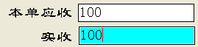
- 启动“查询与报表→售后服务查询→服务单汇总查询”窗体，查询维修单结算情况。
说明：
- 如果[系统特征设置]窗体的[增强功能]页选择“”，只要一接到电话，就会自动弹出一个窗体，并且选择“启动服务接单”，就会自动填充客户信息和服务的物品信息。
- 如果在服务时，我们指定维修工，就可以方便地管理维修工的提成工资。
- 查询与报表如同《服装练习》。

